Mandoya App

V1-26/05/2025

**1- Ventana Perfiles 2**

**2-Listado Productos 3**

**3-Funciones Usuario 4**

**4-Añadir Productos 5**

**5-Funciones Admin 6**

**6-Editar perfil 8**

**7-Añadir Perfiles 9**

**8-Listado de Albaranes 10**

**9-Añadir Albarán 11**

**10-Inventario 12**

# **1- Ventana Perfiles**

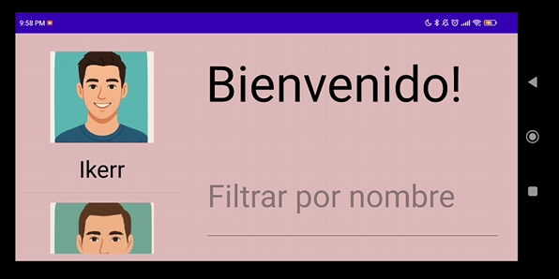

En la imagen tenemos un listado de los perfiles y un filtro para filtrar por nombre de usuario.

Para seleccionar un perfil solo debemos pinchar en la imagen del usuario que deseemos usar.

# **2- Ventana Productos**

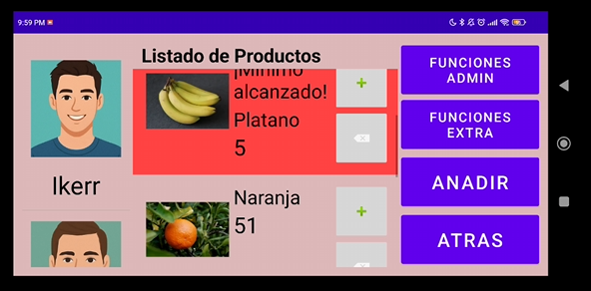

Después de seleccionar un usuario nos redirigirá a la segunda pantalla que es un menú donde se estara la mayoría del tiempo ya que podemos cambiar de usuario pinchando en la imagen del mismo y ver el listado de los productos con su respectiva cantidad, foto y la opción de añadir uno o restar uno, si se llega al límite se mandará un correo electrónico al responsable con el producto que ha alcanzado el límite y la cantidad del mismo. Disponemos de 4 botones al lado derecho,el boton de atras nos redirigirá a la ventana principal de los perfiles, el botón de ‘funciones extra’ es para las funciones de usuario que seria de la siguiente manera:

# **3-Funciones Usuario**

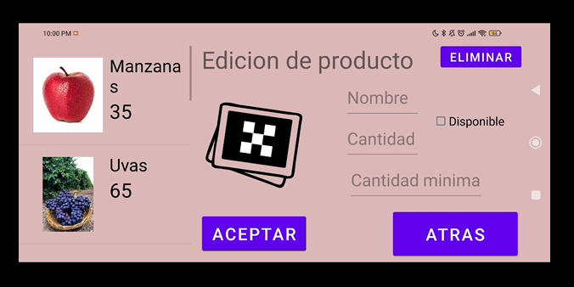

En esta ventana podemos seleccionar un producto y modificarlo como se aprecia en la siguiente captura:

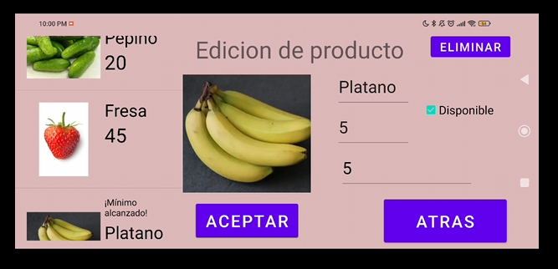

# **4-Añadir Productos**

El botón de añadir nos permite añadir productos nuevos con sus datos y foto:

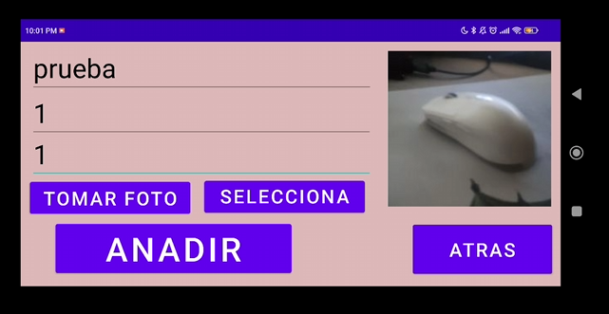

# **5-Funciones Admin**

El botón de ‘Funciones Admin’ nos redirecciona a las funciones del administrador como se ve en la siguiente captura:

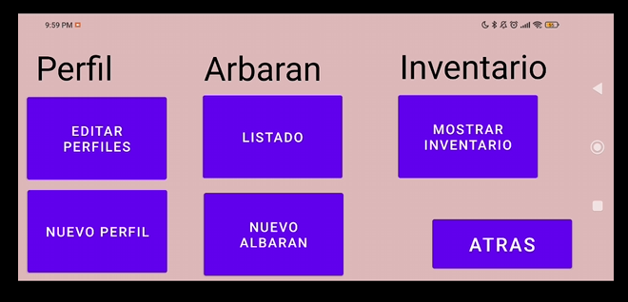

Tenemos varios botones: 2 para perfiles, 2 para albaranes y uno para poder ver el inventario

# **6-Editar perfil**

Al igual que en productos o perfiles podemos pinchar en uno y se autocompleta la información para poder cambiarla.

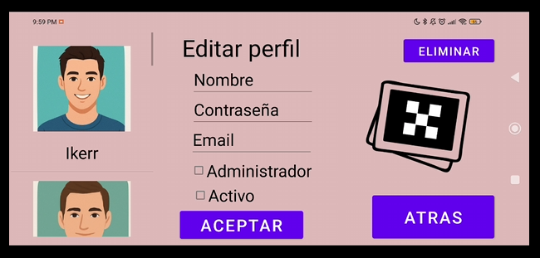

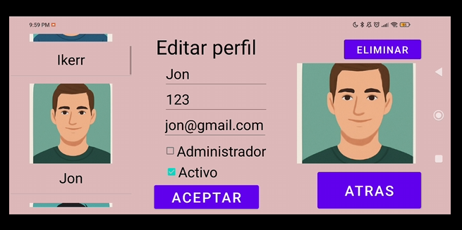

# **7-Añadir Perfiles**

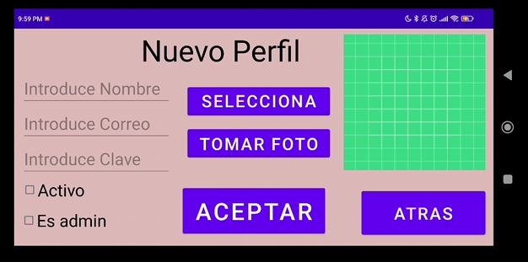

Aquí podemos añadir datos para crear un nuevo perfil, podemos añadir foto, datos, si está activo o no y si es administrador o no.

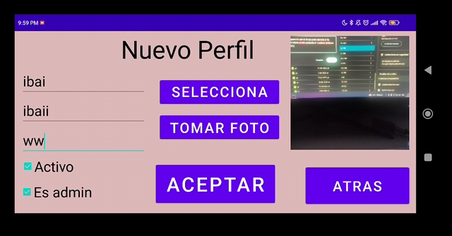

# **8-Listado de Albaranes**

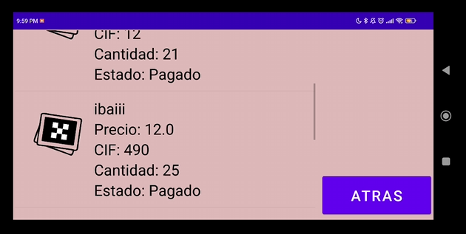

En esta ventana podemos ver los albaranes con sus datos y foto y un botón para regresar a las funciones administrador.

# **9-Añadir Albarán**

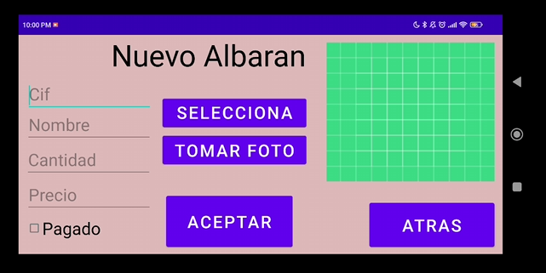

Aquí como en el resto de ventanas dedicadas a añadir, tenemos que introducir los datos y una foto opcional, en la siguiente captura se ve como quedaría relleno:

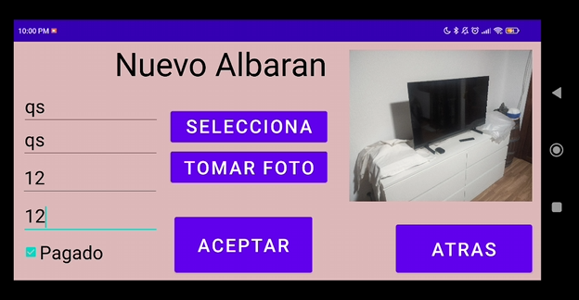

# **10-Inventario**

Al pulsar en el botón de inventario nos mostrará todos los productos de la base de datos y sus datos.

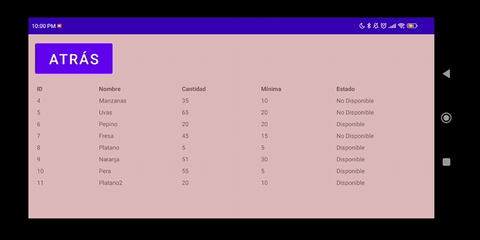

Ibai.Z, Gotzon.R y Andoni.Z